УТВЕРЖДАЮ Согласовано
Директор МУК «ЦБС» Глава Администрации
г/п «Забайкальское» г/п «Забайкальское»

________ С.П.Стряпунина ________О.Г.Ермолин.

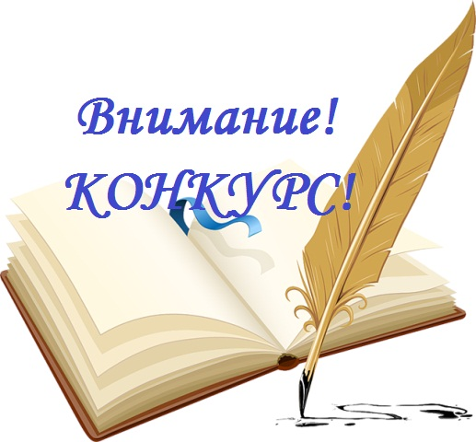ПОЛОЖЕНИЕ
О конкурсе литературного творчества
«Как побеждали наши деды»,
посвященного 72-ой годовщине Победы в
Великой Отечественной войне.
В 2017 году исполняется 72 годовщина со дня Победы в Великой Отечественной войне, которую наша страна вела с фашистской Германией. Миллионами человеческих жизней заплатил наш народ за избавление мира от фашистской чумы. Во многих семьях жива горькая память о войне, о близких, не вернувшихся с её кровавых полей.
Нам интересно было бы узнать, кто из вашей семьи принимал участие в этих событиях в рядах нашей армии, а может быть, кто-нибудь из ваших близких работал в тылу, как тогда говорили, ковал победу. Расспросите взрослых, запишите их воспоминания, принесите нам, и вы станете участниками конкурса литературного творчества «Как побеждали наши деды».
ОБЩИЕ ПОЛОЖЕНИЯ
Настоящее положение определяет порядок организации, проведения и подведения итогов конкурса литературного творчества «Как побеждали наши деды»,посвящённого 72-ой годовщине Победы советского народа в Великой Отечественной войне (далее - Конкурс).

Учредителем и организатором Конкурса является:
- Администрация городского поселения «Забайкальское»;
- МУК «Централизованная библиотечная система» г/п «Забайкальское».
ЦЕЛИ И ЗАДАЧИ КОНКУРСА.
1.​ Конкурс проводится в целях формирования патриотического, исторического сознания граждан на основе лучших духовно-нравственных, культурных, исторических ценностей и семейных традиций России.
Основными задачами конкурса являются:
- содействие исследовательской работе и творческой инициативе граждан, направленной на знание родословной своих семей, осознание их роли в историческом процессе;
- определение роли и вклада отдельных личностей, с честью выполнивших свой долг на поле боя и в тылу в годы войн, показавших пример человеческого достоинства и трудовой доблести в мирное время;
- сохранение исторической памяти о славных страницах истории государства в её человеческом личностном измерении;
- создание Архива Конкурса «История Великой Победы в истории семьи»;
Для участия в конкурсе необходимо выполнить одно из заданий:
1. «Сороковые, роковые…»
Напишите отзыв о художественных произведениях, посвящённых Великой Отечественной войне, которые вам запомнились и о которых хочется поговорить. Вы можете также написать о прочитанных вами документальных книгах, рассказывающих о ваших земляках, героях войны или тыла.
2. Альбом памяти.
Оформите альбом памяти, посвящённый фронтовикам или труженикам тыла – своим прабабушкам и прадедушкам. Сопроводите фотографии пояснительными текстами, отражающими события Великой Отечественной войны в судьбе героев вашего альбома.
Альбом можно дополнить рассказом о семейной реликвии – письме с фронта, фотографии или предмете, который был у фронтовика на войне и сохранился до наших дней. В этой работе очень ценен иллюстративный материал – копии документов из семейного архива, отражающих историю вашей семьи.
3. «Но помнит мир спасённый…»
Напишите эссе (рассказ в свободной форме, можно в стихах) о вашем личном отношении к Великой Отечественной войне. Нам интересно было бы узнать, что вы думаете о значении Победы для всего мира, о возникающих в последнее время попытках искажения истории второй мировой войны и героизации нацистов.
4. Боевые награды моего прадеда.
Напишите о боевых наградах вашего прадеда или прабабушки, кого-нибудь из вашей семьи, о боевых сражениях, за которые они были удостоены этих орденов и медалей.
Условия конкурса:
1. В конкурсе могут принимать участие все желающие.
2. Конкурсные работы не рецензируются и не возвращаются.
3. Сроки проведения: с 05 апреля по 02 мая 2017 года.
4. Конкурсные работы, поступившие позднее указанного срока, не рассматриваются.
Порядок оформления работ:
1.Первый лист (титульный) содержит информацию о конкурсанте: фамилия, имя, возраст (указать, сколько лет), домашний адрес, телефон, школа, класс.
2. Второй и последующие – текстовой материал.
3. Объём печатных работ – не более 3-4 машинописных страниц. Оценивается содержание, самостоятельность и оригинальность работы.
4. Письменные работы должны быть выполнены на бумаге формата А4.
Подведение итогов конкурса:
Организация выставки лучших творческие работ участников Конкурса состоится 8 мая 2017 года в фойе МУК «Дом культуры» и будут представлены в СМИ.

Работы принимаются по адресу:
674650 п.Забайкальск, ул.Красноармейская, 42.
МУК «ЦБС» (Библиотека). т. 8(30251) 2-11-52, 3-22-91

